**SỞ GIÁO DỤC VÀ ĐÀO TẠO THÀNH PHỐ ĐÀ NẴNG**

**CUỘC THI KHOA HỌC KĨ THUẬT CẤP THÀNH PHỐ**

**NĂM HỌC: 2022 – 2023**

**Tên đề tài:**

**VnAgency – ỨNG DỤNG HỖ TRỢ DU LỊCH**

**Lĩnh vực dự thi: PHẦN MỀM HỆ THỐNG**



**Đà Nẵng, ngày 14 tháng 11 năm 2022**

**LỜI CẢM ƠN**

Trong suốt thời gian từ khi bắt đầu học tập ở trường, chúng em đã nhận được rất nhiều sự quan tâm, giúp đỡ của Ban giám hiệu nhà trường, quý thầy cô, gia đình và bạn bè.

Nhóm chúng em xin gửi tới Ban giám hiệu nhà trường, giáo viên hướng dẫn, các thầy cô giáo lòng biết ơn sâu sắc nhất. Các thầy cô đã tận tình hướng dẫn, truyền thụ cho chúng em những kiến thức mới, bổ ích với tất cả sự tâm huyết, lòng nhiệt tình, và đã khích lệ giúp chúng em hoàn thiện sản phẩm tại hội thi này.

Chúng em xin chân thành cảm ơn thầy cô, bạn bè, gia đình đã hỗ trợ trong suốt quá trình tìm hiểu kiến thức và chế tạo. Mặc dù nhóm đã có nhiều cố gắng nhưng chắc sẽ không tránh khỏi các thiếu sót. Nhóm rất mong nhận được sự góp ý, giúp đỡ từ các thầy cô, các quý chuyên gia, các nhà tài trợ, để sản phẩm này được hoàn thiện hơn.

Sau cùng, chúng em xin kính chúc các quý thầy cô, các quý chuyên gia, các nhà tài trợ cùng các bạn thật nhiều sức khỏe và gặt hái nhiều thành công!

Nhóm chúng em xin trân trọng cảm ơn!

*Đà Nẵng, ngày 3 tháng 12 năm 2022*

**Nhóm tác giả**

MỤC LỤC

TÓM TẮT NỘI DUNG DỰ ÁN 5

1. GIỚI THIỆU VÀ TỔNG QUAN VỀ VẤN ĐỀ NGHIÊN CỨU 6

1.1. Vấn đề nghiên cứu 6

1.2. Mục đích nghiên cứu 6

1.3. Mục tiêu nghiên cứu 6

2. GIẢ THUYẾT KHOA HỌC VÀ CÂU HỎI NGHIÊN CỨU 7

2.1. Giả thuyết khoa học 7

2.1.1. Vấn đề từ các ứng dụng đã có 7

2.1.2. Khả năng thực tiễn 7

2.2. Câu hỏi nghiên cứu 8

3. PHƯƠNG PHÁP NGHIÊN CỨU 9

3.1. Thực hiện khảo sát các vấn đề 9

3.2. Quá trình thu thập dữ liệu 9

3.3. Kết quả dự kiến 9

4. CÔNG NGHỆ - KĨ THUẬT SỬ DỤNG 10

4.1. Nền tảng phát triển 10

4.1.1. Ngôn ngữ lập trình 10

4.1.2. Framework 10

4.2. Các API và thư viện sử dụng 10

4.2.1. Google Maps API 10

4.2.2. Firebase 11

4.2.3. Apify 11

4.2.4. BeautifulSoup 11

5. KẾT QUẢ NGHIÊN CỨU 12

5.1. Các vấn đề đã tìm ra 12

5.2. Giải pháp 13

5.2.1. Giao diện 13

5.2.2. Tính năng 13

5.2.2.1. Đăng nhập / Đăng ký / Khôi phục tài khoản 13

5.2.2.2. Đánh giá địa điểm theo số lượt tham quan 14

5.2.2.3. Cung cấp tin tức về du lịch 14

5.2.2.4. Cung cấp thông tin về các sự kiện du lịch 16

5.2.2.5. Đề xuất các địa điểm trong phạm vi cho trước 17

5.2.2.6. Đưa ra lộ trình du lịch hợp lí với chi phí đề ra từ người dùng 17

5.2.2.7. Cung cấp tiện ích đặt phòng, đặt vé 17

5.2.2.8. Quét QR Code 18

6. THỰC NGHIỆM, PHÂN TÍCH VÀ ĐÁNH GIÁ 19

6.1. Thực nghiệm 19

6.2. Phân tích và đánh giá 20

6.2.1. Giao diện 20

6.2.2. Tính năng 20

6.2.3. Thông tin 21

6.2.4. Hiệu năng hoạt động 21

6.3. Kế hoạch phát triển 22

7. KẾT LUẬN 22

8. TÀI LIỆU THAM KHẢO 22

# TÓM TẮT NỘI DUNG DỰ ÁN

Như chúng ta đã biết, “cơn bão” COVID-19 khiến ngành du lịch Việt Nam trải qua cuộc khủng hoảng chưa từng có và nhiều chuyên gia đã nhận định du lịch đã “chạm đáy”. Sau gần 19 tháng đóng cửa du lịch quốc tế, du lịch nội địa cũng không thể triển khai khiến toàn bộ chuỗi cung ứng dịch vụ cho hoạt động du lịch ngưng trệ. Trong tình hình khó khăn ấy, Chính phủ đã triển khai nhiều chính sách, biện pháp, tạo điều kiện cho ngành du lịch từng bước phục hồi. Từ đây, ngành du lịch Việt Nam bắt đầu có những tín hiệu khởi sắc. Đặc biệt, trong năm 2022, ngành du lịch nội địa chứng kiến nhiều tiến triển tích cực và lấy đó làm bước đà đẩy mạnh hơn nữa cho việc mở cửa các hoạt động du lịch quốc tế. (Quang Đông 2022)

Hơn nữa, hiện nay trên thị trường đã xuất hiện nhiều ứng dụng du lịch như Traveloka, Booking.com, Agoda,… nhưng hầu hết các ứng dụng chỉ tập trung vào tính năng đặt phòng, đặt vé mà chưa cung cấp nhiều thông tin chi tiết về các địa điểm du lịch, gây phiền toái cho người dùng khi tìm hiểu về các địa điểm ấy. Thêm vào đó, các thông tin trên các trang đề xuất không còn phù hợp do ít được cập nhật lâu dài.

Với các lý do được đề cập bên trên, chúng tôi xem đây là một cơ hội tốt để tạo ra **VnAgency** – giải pháp tối ưu nhằm mang lại cho người dùng những thông tin về du lịch, cụ thể thông tin về những sự kiện đang diễn ra hoặc những địa điểm đang thịnh hành.

Ứng dụng được viết trên hai hệ điều hành Android và iOS, bằng ngôn ngữ TypeScript và framework React Native nhằm giải quyết bài toán hiệu năng và chi phí phát triển dự án trên nhiều nền tảng. Ngoài ra, hệ thống server được viết bằng ngôn ngữ Python cùng các thư viện ngoài như Google Maps API, Apify, Firebase, BeautifulSoup giúp dễ dàng thu thập dữ liệu, phân tích xử lý số liệu, cập nhật và bảo trì lâu dài.

**Đóng góp mới của dự án mới này chính là tận dụng được các tính năng đã có trên thị trường, giúp người dùng có được những thông tin về địa điểm du lịch, sự kiện đang diễn ra, tin tức về du lịch. Đồng thời đưa ra được lộ trình theo chi phí đề ra của người dùng và xếp hạng các địa điểm đang thịnh hành.**

# 1. GIỚI THIỆU VÀ TỔNG QUAN VỀ VẤN ĐỀ NGHIÊN CỨU

## 1.1. Vấn đề nghiên cứu

Bước qua đại dịch COVID-19 với đầy biến động, đất nước chúng ta tiến vào trạng thái bình thường mới, nhu cầu dịch vụ, du lịch của người dân cũng trở nên đáng được quan tâm hơn. Cụ thể hơn tại Đà Nẵng, ngành Dịch vụ trong 9 tháng năm 2022, tổng số lượt khách do cơ sở lưu trú phục vụ ước đạt 2.771 nghìn lượt, tăng hơn 160% so với cùng kỳ năm 2021, thể hiện sự phát triển rõ rệt. (Thu Hương 2022) Tuy ngành dịch vụ du lịch phát triển đáng rõ rệt như thế, nhiều hộ gia đình lựa chọn đi du lịch như vậy, nhưng vẫn có nhiều khó khăn, bất cập diễn ra đối với mỗi gia đình trong việc tìm kiếm thông tin về du lịch. Phần lớn các thông tin đều được rải rác khắp nơi, không rõ ràng, dễ gây nhầm lẫn.

Chính vì lẽ đó, một trong những giải pháp hàng đầu chính là việc tập hợp lại các thông tin chính xác nhất có thể, đưa chúng vào trong một phương tiện sao cho mọi người có thể truy cập một cách dễ dàng nhất.

Dựa trên giải pháp đó, chúng tôi đã quyết định nghiên cứu và tạo ra một ứng dụng có thể tổng hợp được những thông tin liên quan đến du lịch, đồng thời đưa ra cho người dùng những gợi ý về lộ trình du lịch sao cho hợp lý, hiệu quả.

## 1.2. Mục đích nghiên cứu

Như đã đề cập ở trên, sau khi phân tích tổng quan tình hình du lịch trong nước và quốc tế, chúng tôi muốn tạo ra phần mềm giúp du khách dễ dàng tiếp cận hơn với thông tin địa điểm mình muốn đến, đồng thời được cập nhật mới nhất những sự kiện nổi bật diễn ra trong tương lai tại địa phương.

## 1.3. Mục tiêu nghiên cứu

- Hoàn thành phần mềm, tối ưu giao diện người dùng và các thuật toán kết hợp.

- Thử nghiệm thực tế với 2 giai đoạn:

+ Đạt được sự hài lòng trên đa số học sinh lớp 11A5.

+ Đưa đi thử nghiệm tại các điểm du lịch và đạt được sự hài lòng trên đa số người dùng cuối.

# **2. GIẢ THUYẾT KHOA HỌC VÀ CÂU HỎI NGHIÊN CỨU**

## 2.1. Giả thuyết khoa học

### 2.1.1. Vấn đề từ các ứng dụng đã có

Vẫn tồn đọng nhiều vấn đề trong các ứng dụng đã có trên thị trường hiện nay:

1. Thiếu đi nhiều thông tin về địa điểm du lịch; dữ liệu trên các ứng dụng đa số chưa được cập nhật gây ra sự nhầm lẫn cho du khách khi đến tham quan.

2. Kết quả tìm kiếm trên các ứng dụng không phù hợp với vấn đề người dùng cần tìm hiểu.

3. Xuất hiện quá nhiều quảng cáo rác, nghiêm trọng hơn là các quảng cáo lừa đảo, đánh cắp thông tin, gây phiền hà cho người dùng.

4. Các đề xuất không phù hợp với rào cản chi phí của người dùng.

5. Chỉ có thể gợi ý tỉnh thành mà không đưa ra gợi ý các địa điểm nên trải nghiệm trong tỉnh thành.

(Abdul Rashid et al. 2020)

### 2.1.2. Khả năng thực tiễn

- Ứng dụng mang lại cho người dùng những thông tin về du lịch một cách nhanh chóng và liên tục.

- Có thể khắc phục triệt để nhược điểm từ các ứng dụng khác có mặt trên thị trường.

- Ứng dụng không đòi hỏi quá nhiều về mặt công nghệ hay phần cứng, mang đến sự tiện nghi tối đa cho người dùng.

- Ứng dụng có thể đem lại giá trị lợi nhuận cao cho các doanh nghiệp lữ hành.

- Là một trong những giải pháp tối ưu nhằm khôi phục kinh tế “ngành công nghiệp không khói”, kích cầu du lịch sau đại dịch COVID-19.

- Để phát huy được giá trị của sản phẩm, ta cần liên kết với các đơn vị, đối tác, đại lý uỷ quyền khác có chuyên môn trong lĩnh vực du lịch để thực nghiệm, đánh giá và tiếp tục phát triển.

## 2.2. Câu hỏi nghiên cứu

- Giải pháp của chúng tôi có thực sự phù hợp đối với ngành du lịch?

- Giải pháp có thể giải quyết hầu hết các yêu cầu cơ bản từ người dùng hay không?

- Phải sử dụng kỹ thuật, công nghệ, ngôn ngữ nào để thực hiện những điều đó?

- Kết quả nghiên cứu có đạt được yêu cầu mục tiêu ban đầu đề ra không?

- Hướng phát triển để nhân rộng mô hình này trong tương lai?

# 3. PHƯƠNG PHÁP NGHIÊN CỨU

## 3.1. Thực hiện khảo sát các vấn đề

- Tiêu chí: Người dân có nguyện vọng, mong muốn đóng góp, giúp đỡ cho dự án.

- Đạo đức nghiên cứu: Dựa theo sự tự nguyện của đối tượng, chúng tôi tôn trọng tính riêng tư gắn với thông tin người dùng và đảm bảo thông tin cá nhân của người dùng được xử lý một cách an toàn, bảo mật và chỉ được sử dụng cho mục đích nghiên cứu và phát triển dự án.

- Phạm vi: Các địa điểm du lịch trong khu vực TP. Đà Nẵng.

- Hình thức: Khảo sát trực tiếp du khách tại các điểm du lịch.

- Mục tiêu về số lượng: Khoảng 500 người.

- Mục tiêu về chất lượng: Đảm bảo được tính chính xác và cập nhật của thông tin, đồng thời hoàn chỉnh tính năng nhằm mang lại trải nghiệm tối ưu cho người dùng.

## 3.2. Quá trình thu thập dữ liệu

Bắt đầu thông qua trang chủ các địa điểm du lịch, thông qua các trang mạng xã hội cũng như các trang báo để mang lại thông tin cụ thể, luôn được cập nhật mới nhất về sự kiện, tin tức và đặc điểm của các địa điểm du lịch.

## 3.3. Kết quả dự kiến

Qua những những dữ liệu nghiên cứu đó, chúng tôi sẽ có thể đưa ra cho người dùng những tin tức, thông tin mang tính chính xác cao về du lịch cũng như các tuyến đường cụ thể và tối ưu cho người dùng dựa trên chi phí đầu vào.

# 4. CÔNG NGHỆ - KĨ THUẬT SỬ DỤNG

## 4.1. Nền tảng phát triển

### 4.1.1. Ngôn ngữ lập trình

Ứng dụng được viết bằng ngôn ngữ TypeScript – một phiên bản nâng cao của JavaScript bởi việc bổ sung tùy chọn kiểu tĩnh và lớp hướng đối tượng. Với việc sử dụng các kỹ thuật mới nhất và lập trình hướng đối tượng nên TypeScript giúp chúng ta phát triển các dự án một cách dễ dàng.

Đối với hệ thống server, ngôn ngữ Python là một sự lựa chọn tối ưu. Python là một ngôn ngữ lập trình đa năng, vì nó hỗ trợ lập trình cấu trúc, lập trình hướng đối tượng, và thậm chí cả các mẫu lập trình chức năng. Tính linh hoạt của Python chắc hẳn sẽ làm nó trở nên thích hợp với việc thu thập dữ liệu, phân tích số liệu, quản lý và cập nhật hệ thống.

### 4.1.2. Framework[1]

Để phát huy tối đa tính hướng đối tượng của TypeScript, chúng tôi quyết định phát triển ứng dụng trên React Native – một thư viện mở rộng của JavaScript.

React Native là một framework do công ty công nghệ Meta (Facebook) phát triển. Do đặc tính của mạng xã hội Facebook, Meta cần một nền tảng phát triển ứng dụng di động đa nền tảng có hiệu năng không thua kém so với ứng dụng được phát triển độc lập cho từng nền tảng. Vì vậy, React Native được phát triển nhằm mục đích giải quyết bài toán hiệu năng của hybrid và bài toán chi phí khi mà phải viết nhiều loại ngôn ngữ native cho từng nền tảng di động.

Với ít thành viên phát triển cũng như hạn chế về mặt thời gian, đồng thời mong muốn tạo ra một ứng dụng có thể hoạt động mượt mà trên cả hai hệ điều hành Android và iOS, React Native được chúng tôi lựa chọn nhằm đem lại trải nghiệm tốt nhất cho người dùng.

## 4.2. Các API và thư viện sử dụng

### 4.2.1. Google Maps API

Google Maps API là một phương thức cho phép sử dụng dịch vụ bản đồ (di chuyển, phóng to/thu nhỏ, đánh dấu trên bản đồ,…) của Google và nhúng vào ứng dụng của mình. Các ứng dụng xây dựng trên Google Maps được nhúng vào ứng dụng cá nhân thông qua các thẻ JavaScript, do vậy việc sử dụng API của Google là rất dễ dàng.

### 4.2.2. Firebase

Firebase chính là một dịch vụ cơ sở dữ liệu được hoạt động ở trên nền tảng đám mây (Cloud), đi kèm với đó là một hệ thống máy chủ mạnh mẽ của Google. Hệ thống có chức năng chính là giúp cho người dùng có thể lập trình ứng dụng thông qua cách đơn giản hóa những thao tác với các cơ sở dữ liệu.

Trong chương trình, chúng tôi có sử dụng:

* **Firebase Authentication:** xây dựng những bước xác thực người dùng thông qua Email, Facebook, hay Google, giúp cho thông tin cá nhân của những người sử dụng được an toàn hơn. Điều này cũng đảm bảo tài khoản và các thông tin cá nhân của người dùng không bị đánh cắp.
* **Firebase Realtime Database:** giúp lưu trữ thông tin dưới dạng cây JSON[2] đã được đồng bộ thời gian đến với tất cả các kết nối khách. Dữ liệu trong cơ sở dữ liệu sẽ tự động cập nhật một cách liên tục khi phát triển, cập nhật ứng dụng, giúp đem lại nguồn thông tin mới mẻ nhất đến người dùng.

### 4.2.3. Apify

Trong quá trình phát triển ứng dụng, nhận thấy rằng thời gian cho phép có hạn, chúng tôi đã chuyển sang sử dụng Apify - thư viện hỗ trợ lập trình viên phát triển RESTful API[3] nhanh chóng và dễ dàng hơn. Thư viện được sử dụng nhằm thu thập thông tin về các địa điểm du lịch, các nhà hàng, quán ăn, café,… phục vụ cho các chức năng đề xuất, truy vết đường đi, tối thiểu hoá chi phí du lịch. Với sự tinh gọn của mình, Apify góp phần tăng tốc độ xử lý dữ liệu, cập nhật thông tin chính xác, đầy đủ đến người dùng, đồng thời qua đó giải quyết bài toán sử dụng nhân công theo kế hoạch của nhóm.

### 4.2.4. BeautifulSoup

Thông thường, khi muốn lấy một số thông tin từ các trang web, chúng ta sẽ dùng các API mà các trang đó cung cấp. Đây là cách đơn giản, tuy nhiên không phải trang web nào cũng cung cấp sẵn API cho chúng ta sử dụng. Chính vì vậy, BeautifulSoup ra đời nhằm cho phép chúng ta lấy dữ liệu từ HTML đơn giản và hiệu quả mà không thông qua API. Dữ liệu sẽ được cào thông qua các trang báo chính thống như danangfantasticity.com, baodanang.vn/du-lich-da-nang,… thông qua xử lý thành dạng JSON rồi được đẩy lên Firebase, sử dụng cho các máy khách.

# 5. KẾT QUẢ NGHIÊN CỨU

## 5.1. Các vấn đề đã tìm ra

Nhóm đã thực hiện quá trình tìm hiểu, khảo sát thực tế tại các điểm du lịch, cụ thể là **Ngũ Hành Sơn, công viên châu Á, chùa Linh Ứng Sơn Trà và Helio Center**, đã tìm ra được các vấn đề mà người dùng gặp phải:

- Nhu cầu đề xuất địa điểm tăng cao khi du khách phản ánh rằng mất rất nhiều thời gian tìm hiểu những địa điểm nên tham quan trên địa bàn thành phố.

- Nhiều thông tin bị sai lệch, mang tính địa phương cao, gây ra những tình huống nhầm lẫn tai hại cho du khách.

- Các ứng dụng đã có thiếu các đề xuất phù hợp cho người dùng về thông tin cụ thể của các địa điểm.

- Các ứng dụng đã có xuất hiện quá nhiều quảng cáo rác, nghiêm trọng hơn là các quảng cáo lừa đảo, đánh cắp thông tin, gây phiền hà cho người dùng.

🡪 Hầu hết đều trùng khớp với giả thuyết nghiên cứu đặt ra của đề tài.

## 5.2. Giải pháp

### 5.2.1. Giao diện

Để hiểu được nội dung cần truyền tải, để thu hút, lôi cuốn người dùng, ta cần phải có một thiết kế mới lạ, nổi bật. Dựa trên ý tưởng, kỹ năng tạo hình của bản thân, chúng tôi đã học theo ngôn ngữ thiết kế Fluent Design của Microsoft[4] và tận dụng công cụ Figma[5], sáng tạo bố cục để sản phẩm cuối cùng có một tổng thể bắt mắt và thu hút nhất.

### 5.2.2. Tính năng

#### 5.2.2.1. Đăng nhập / Đăng ký / Khôi phục tài khoản

Khi bắt đầu chương trình, ứng dụng yêu cầu người dùng ***đăng nhập*** vào hệ thống (Hình 1). Nếu chưa tạo tài khoản, có thể đăng ký thông qua nút ***Đăng ký*** trên màn hình đăng nhập (Hình 2). Ngoài ra, nếu quên mật khẩu, người dùng vui lòng ấn chọn ***Quên mật khẩu***, nhập email đã đăng ký trước đó để hệ thống gửi email khôi phục (Hình 3).

**Hình 1.** Đăng nhập **Hình 2.** Đăng ký **Hình 3.** Khôi phục

#### 5.2.2.2. Đánh giá địa điểm theo số lượt tham quan

Dựa trên công thức Haversine[6], phần mềm sẽ kiểm tra liệu người dùng có nằm trong bán kính của địa điểm tham quan hay không trong 5 phút. Nếu tồn tại, phần mềm cập nhật số lần đi đến khu vực lên cơ sở dữ liệu. Sau mỗi tuần, bảng xếp hạng các địa điểm (Hình 4) sẽ được cập nhật theo số lần tham quan địa điểm đó của tất cả du khách. Khi ấn vào sẽ hiện chi tiết về địa điểm du lịch (Hình 5).

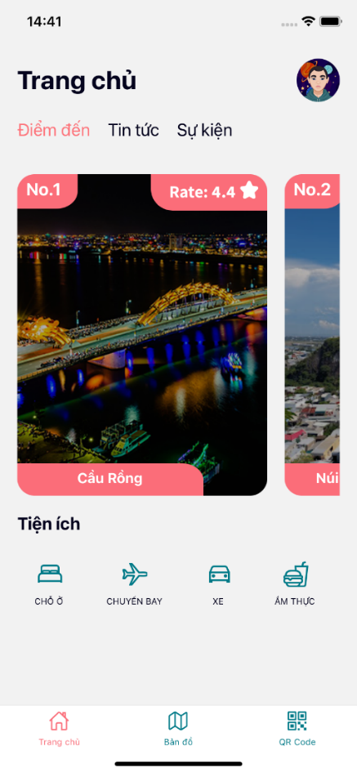

**Hình 4.** Trang chủ **Hình 5.** Chi tiết địa điểm tham quan

#### 5.2.2.3. Cung cấp tin tức về du lịch

**Hình 6.** Các ứng dụng đã có trên thị trường

Ta có thể thấy rằng các ứng dụng khác đang bị thiếu đi phần quan trọng mà mọi người dùng đều cần, đó chính là **Tin tức**.

Nhận thấy sự thiếu sót ấy, VnAgency sẽ cung cấp cho người dùng những tin tức liên quan đến du lịch, cụ thể là du lịch ở Đà Nẵng (Hình 7), với những nguồn tin đáng tin cậy đến từ baodanang.vn/du-lich-da-nang, thanhnien.vn, danangfantasticity.com… Chúng tôi sẽ chỉ cung cấp những tin tức đã được chứng minh là chính xác thông qua phương pháp double - checking:

- Kiểm tra và so sánh những điểm giống nhau ở các nguồn báo khác nhau. Nếu sự khác nhau về mặt thông tin là quá lớn thì tin tức đó sẽ không được duyệt.

- Nếu tin tức liên quan đến các địa điểm du lịch thì chúng tôi sẽ so sánh với thông tin đưa ra từ website/page chính thống của địa điểm đó để có thể mang lại thông tin chính xác nhất.

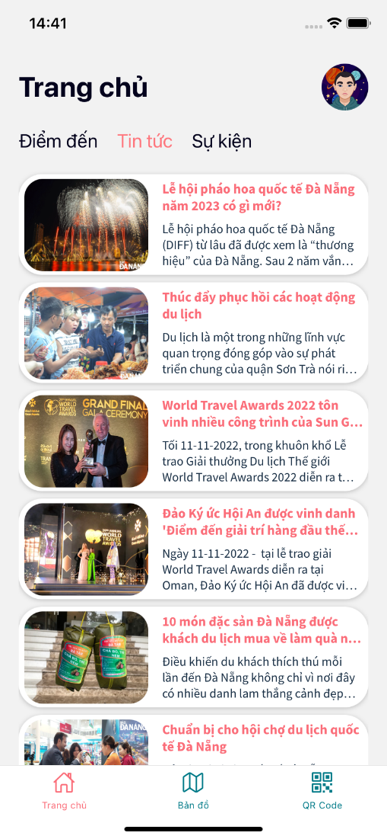

**Hình 7.** Bảng tin

#### 5.2.2.4. Cung cấp thông tin về các sự kiện du lịch

Đà Nẵng là một thành phố đang phát triển rất mạnh về mảng du lịch, đi cùng theo với đó là rất nhiều địa điểm du lịch được xây dựng và đưa vào sử dụng như Bà Nà Hills, Công viên Châu Á, trung tâm vui chơi Helio Center,… Bên cạnh đó là các sự kiện được tổ chức thường niên tại nhiều khu vực. Nhận thấy được rằng các thông tin về sự kiện bị rải rác khắp nơi, chúng tôi đã quyết định tập hợp lại các sự kiện và hiện thị theo trình tự thời gian diễn ra sự kiện.

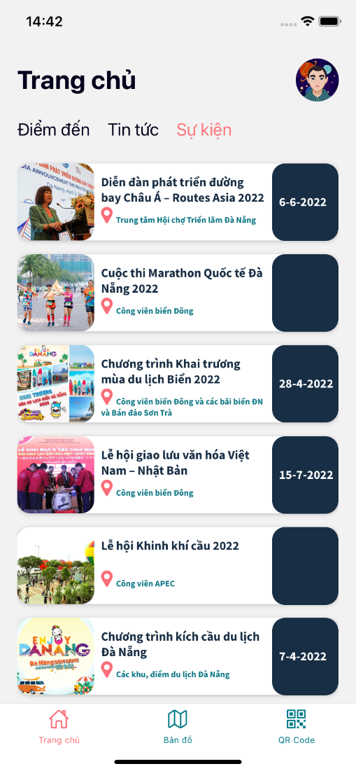

**Hình 8.** Bảng sự kiện

#### 5.2.2.5. Đề xuất các địa điểm trong phạm vi cho trước

Ứng dụng hỗ trợ đề xuất các quán ăn, nhà hàng, café, khách sạn, sự kiện, đồng thời hiện chúng trong phạm vi bán kính cho trước được tuỳ chỉnh bởi người dùng (Hình 9). Khi ấn vào các biểu tượng, đường đi đến địa điểm đó sẽ hiện lên. Ngoài ra, nếu người dùng lựa chọn kiểu đề xuất theo tuyến đường đi, bảng hộp thoại hiện ra cho phép xem trước các địa điểm được đề xuất.

**Hình 9.** Đề xuất địa điểm

#### 5.2.2.6. Đưa ra lộ trình du lịch hợp lí với chi phí đề ra từ người dùng

Với chi phí cố định của người dùng, phần mềm sẽ áp dụng thuật toán quy hoạch động nhằm tìm ra các tuyến đường đi phù hợp với người dùng mà không cần phải di chuyển quá nhiều, tối ưu được chi phí (Hình 10).

**Hình 10.** Đề xuất lộ trình

#### 5.2.2.7. Cung cấp tiện ích đặt phòng, đặt vé

Như mọi ứng dụng du lịch khác, VnAgency cũng cung cấp các tiện ích đặt vé, đặt phòng, nhằm tăng sự tiện nghi cho người dùng (Hình 11).

**Hình 11.** Đặt phòng / Thuê nhà

#### 5.2.2.8. Quét QR Code

Với chủ trương chuyển đổi số trong du lịch, một số địa điểm tham quan hiện nay thường đặt trên mỗi di tích một mã QR Code, giúp người dùng có thể tham khảo thêm nhiều thông tin. Nhận thấy điều đó, chúng tôi quyết định phát triển thêm tính năng quét QR Code (Hình 12). Giờ đây, du khách không cần phải tốn thời gian tải thêm ứng dụng quét QR Code bên thứ ba.

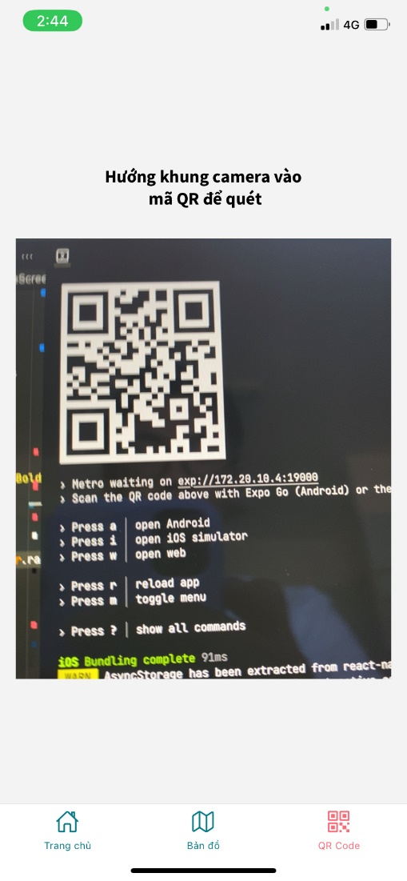

**Hình 12.** Quét QR Code

# 6. THỰC NGHIỆM, PHÂN TÍCH VÀ ĐÁNH GIÁ

## 6.1. Thực nghiệm

Trước hết, khảo sát được triển khai tại các công ty đại lý du lịch trên Đà Nẵng, cụ thể bao gồm:

* **Công ty tổ chức tour Đà Nẵng Vietravel**: 58 Pasteur, Hải Châu, Đà Nẵng.
* **Công ty du lịch S-tours**: 32 Tôn Thất Thuyết, Cẩm Lệ, Đà Nẵng.

Khảo sát thực hiện thông qua hình thức phát hành phần mềm cho du khách sử dụng thử khi bắt đầu các tour du lịch tại Đà Nẵng. Từ đó thu thập ý kiến thông qua Google Forms được nhúng trực tiếp bên trong phần mềm.

Hơn nữa, khảo sát còn được thực hiện tại các điểm du lịch bao gồm **chợ Hàn, chùa Linh Ứng Ngũ Hành Sơn, công viên APEC, công viên 29/3, bãi biển Phạm Văn Đồng** bằng cách cho du khách sử dụng thử ứng dụng trên điện thoại của chúng tôi. Ngoài ra, chúng tôi còn cung cấp **mã QR Code** cho những du khách có nhu cầu cài đặt và sử dụng ứng dụng, từ đó thu thập trực tiếp từ mẫu khảo sát Google Forms được nhúng vào ứng dụng.

Kết quả **440 bài khảo sát** diễn ra **từ ngày 23/10/2022 đến ngày 19/11/2022** được cụ thể hoá qua biểu đồ như sau:

**Hình 13.** Bảng khảo sát mức độ hài lòng ứng dụng từ người dân trên TP. Đà Nẵng

## 6.2. Phân tích và đánh giá

### 6.2.1. Giao diện

**Hình 14.** Bảng khảo sát mức độ hài lòng về giao diện (trích Hình 13)

Biểu đồ trên cho ta thấy rằng người dùng rất hài lòng với giao diện của ứng dụng khi được thiết kế theo ngôn ngữ Fluent Design, mang phong cách hiện đại, tối giản nhưng không quá phức tạp. Tuy nhiên vẫn có một phần người dùng không hài lòng vì giao diện quá đơn giản, nhìn lâu có thể gây nhàm chán.

### 6.2.2. Tính năng

**Hình 15.** Bảng khảo sát mức độ hài lòng về tính năng (trích Hình 13)

Các tính năng chính của ứng dụng nhận được sự hài lòng rất lớn của người dùng, cụ thể là tính năng đề xuất lộ trình du lịch theo kinh phí đề ra. Tuy nhiên vẫn còn có một số tính năng chưa được hoàn thiện nên vẫn còn những ý kiến chưa thoả mãn.

### 6.2.3. Thông tin

**Hình 16.** Bảng khảo sát mức độ hài lòng về thông tin cung cấp (trích Hình 13)

Thông tin của ứng dụng được số đông đánh giá là có nguồn gốc chính xác, rõ ràng và cần thiết đối với những khách du lịch Đà Nẵng. Bên cạnh đó thông tin về sự kiện cũng được nhận xét là khá hoàn thiện, một phần lí do là chưa nêu đến các sự kiện có quy mô nhỏ.

### 6.2.4. Hiệu năng hoạt động

**Hình 17.** Bảng khảo sát mức độ hài lòng về hiệu năng và tính tương thích (trích Hình 13)

Vì ứng dụng vẫn còn đang trong giai đoạn phát triển nên chưa thể tối ưu hoàn toàn về mặt hiệu năng. Hơn nữa, vì ứng dụng được viết trên React Native nhằm hỗ trợ đa nền tảng nên nhiều thiết bị đời cũ còn chưa tương thích với ứng dụng. Từ đó dẫn đến việc có nhiều ý kiến khác nhau của người dùng khi nhận xét về mảng này của ứng dụng.

## 6.3. Kế hoạch phát triển

Dự kiến trong tương lai gần, chúng tôi sẽ tiếp tục cập nhật thêm những thông tin về du lịch, đồng thời xây dựng hệ thống trí tuệ nhân tạo tự động tổng hợp thông tin sự kiện, đưa mọi thứ trở nên tự động hoá.

# 7. KẾT LUẬN

VnAgency đáp ứng được các vấn đề, bất cập còn tồn tại của người dân về những vấn đề liên quan đến du lịch. Phần mềm được thiết kế với giao diện tối giản, thuận lợi cho người dùng làm quen và sử dụng. Ứng dụng còn mang lại cho người dùng những thông tin cần thiết về giá cả, sự kiện, thời gian, và lộ trình thích hợp dựa trên chi phí đề ra.

# 8. TÀI LIỆU THAM KHẢO

Abdul Rashid, Roswati et al. 2020. “Mobile Apps in Tourism Communication: The Strengths and Weaknesses on Tourism Trips.” *Journal of Physics: Conference Series* 1529: 042056.

“Apify” 2018. https://viblo.asia/p/apify-don-gian-hoa-viec-xay-dung-restful-api-tham-chi-khong-can-viet-code-jvElaBXD5kw (November 28, 2022).

“Beautiful Soup (HTML Parser).” 2022. *Wikipedia*. https://en.wikipedia.org/w/index.php?title=Beautiful_Soup_(HTML_parser)&oldid=1114895268 (November 28, 2022).

“Firebase” 2021. https://fptcloud.com/firebase-la-gi/ (November 28, 2022).

“Fluent Design System.” https://www.microsoft.com/design/fluent/#/windows.

“Python (ngôn ngữ lập trình).” 2022. *Wikipedia tiếng Việt*. https://vi.wikipedia.org/w/index.php?title=Python_(ng%C3%B4n_ng%E1%BB%AF_l%E1%BA%ADp_tr%C3%ACnh)&oldid=69112535 (November 28, 2022).

Quang Đông. 2022. “Nhìn Lại 2021: Du Lịch Việt Nam Thích Ứng Linh Hoạt, Tìm Giải Pháp Phục Hồi.” https://special.nhandan.vn/dulich2021/index.html.

“React Native.” 2022. *Wikipedia*. https://en.wikipedia.org/w/index.php?title=React_Native&oldid=1122638119 (November 28, 2022).

Thu Hương. 2022. “Đà Nẵng: Du Lịch Ghi Nhận Nhiều Tín Hiệu Khởi Sắc.” http://www.drt.danang.vn/chi_tiet-66290.

“TÌM HIỂU VỀ GOOGLE MAP API.” 2015. https://viblo.asia/p/tim-hieu-ve-google-map-api-ZWApGxJ3R06y (November 28, 2022).

“TypeScript.” 2022. *Wikipedia*. https://en.wikipedia.org/w/index.php?title=TypeScript&oldid=1122664836 (November 28, 2022).

1. **Framework (Khung phần mềm):** là các đoạn code đã được viết sẵn, cấu thành nên một bộ khung và các thư viện lập trình được đóng gói. Chúng cung cấp các tính năng có sẵn như mô hình, API và các yếu tố khác để tối giản cho việc phát triển các ứng dụng phong phú, năng động.
2. **JSON** (**J**avaScript **O**bject **N**otation): là một kiểu định dạng dữ liệu tuân theo một quy luật nhất định mà hầu hết các ngôn ngữ lập trình hiện nay đều có thể đọc được. JSON là một tiêu chuẩn mở để trao đổi dữ liệu trên web.
3. **RESTful API:** là một tiêu chuẩn dùng trong việc thiết kế các API cho các ứng dụng web để quản lý các nguồn thu thập. Đây là một trong những kiểu thiết kế API được sử dụng phổ biến ngày nay để cho các ứng dụng (web, mobile…) khác nhau giao tiếp với nhau.
4. **Microsoft Fluent Design System**: là ngôn ngữ thiết kế mới chuyển từ một thiết kế phẳng nhàm chán truyền thống sang một ngôn ngữ thiết kế hiện đại mang lại trải nghiệm sâu sắc và hấp dẫn hơn bằng cách sử dụng các kỹ thuật thiết kế đa chiều mới.
5. **Figma**: là một công cụ thiết kế đồ họa vector chạy trên trình duyệt web, thường dùng để thiết kế giao diện và dựng mẫu sản phẩm.
6. **Công thức Haversine (Quy luật Haversine):** là công thức xác định khoảng cách giữa hai điểm trên một mặt cầu khi cho trước kinh độ và vĩ độ của chúng.